Введите название компании
Адрес
Индекс / город
Телефон.

Производитель автомобиля: | Модель / тип:
Номер шасси: | Пробег в километрах:
Номерной знак: | Давление  в шинах: (бар) сп.сл.: сп.спр.:  сз.сл.: сз.спр.:
Владелец транспортного средства:
Контрольный лист измерения угла установки колес
Развал, продольный наклон шкворня,
поперечный наклон шкворня,
угол рассогласования схождения Измеренные значения в градусах [°]
Индивидуальное схождение, общее схождение Измеренные значения в миллиметрах [мм]
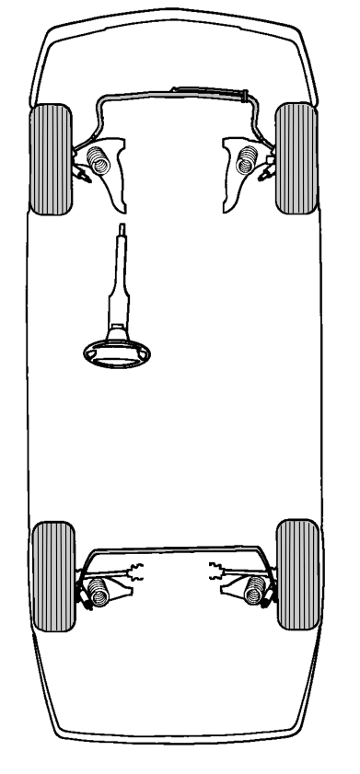

Общее схождение

До регулировки
После регулировки

До регулировки |  |  | После регулировки
 | Развал
 | Отдельное схождение

До регулировки |  |  | После регулировки
 | Развал
 | Отдельное схождение

Общее схождение

До регулировки

После регулировки

До регулировки |  |  | После регулировки
 | Развал
 | Отдельное схождение
 | Продольный наклон шкворня
 | Поперечный наклон шкворня
 | Угол рассогласования схождения

До регулировки |  |  | После регулировки
 | Развал
 | Отдельное схождение
 | Продольный наклон шкворня
 | Поперечный наклон шкворня
 | Угол рассогласования схождения

Механик: | Дата:  HAWEKA GmbH  Kokenhorststraße 4  30938 Burgwedel  Тел. +49 5139 8996-0  www.haweka.com  info@haweka.com
Примечания относительно автомобиля:
pkw-rus.docx

